## Funcionamiento lógico del código Arduino y formularios de la interfaz

La lógica general del código en Arduino se puede observar en el siguiente diagrama

Ilustración 1. lógica general del código en Arduino

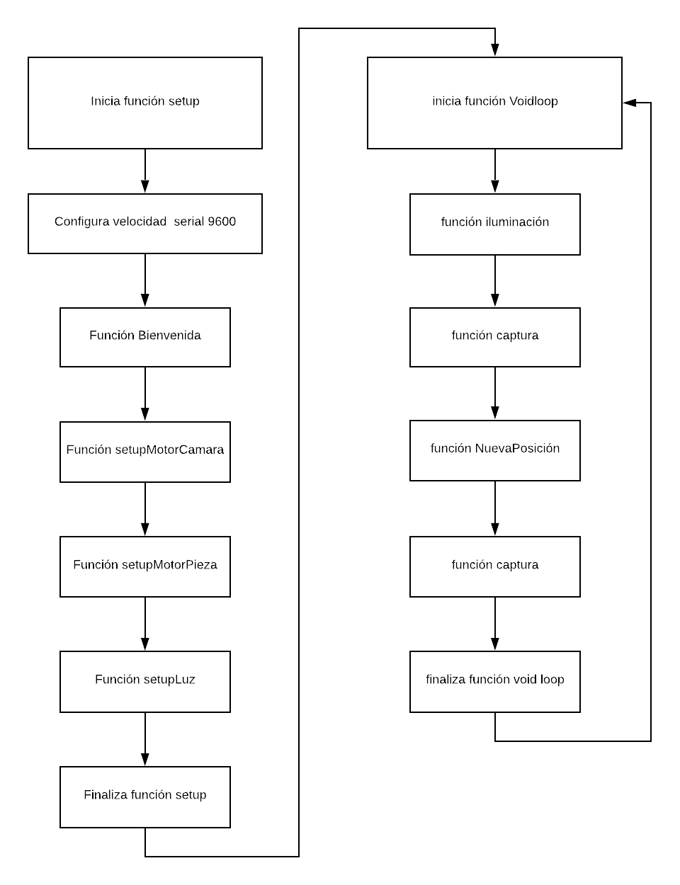

Como se puede observar, el código está basado en algunas funciones diseñadas con el objetivo de generar un código más ordenado, por ejemplo, las funciones que se encuentran dentro de la función Setup contienen las instrucciones para que la cámara, la pieza y la iluminación tomen una configuración inicial, bien sea de posición o de intensidad.

Estas funciones se describirán a medida que se vaya revisando cada uno de los formularios, de esta forma se podrá ver de forma íntegra como los eventos realizados se transforman en los datos requeridos por Arduino para realizar una instrucción determinada.

### Función Setup. La función Setup de Arduino contiene las instrucciones necesarias para poner el dispositivo a punto para iniciar el proceso de configuración, inicia creando la comunicación serial con el SerialPort generado en el formulario y luego se inician las funciones SetupMotorCamara, SetupMotorPieza, que son las encargadas de posicionar la cámara y la pieza a escanear en la posición inicial.

#### Función SetupMotorCamara. Esta función se vale del dato enviado por el final de carrera que indica que la cámara está en la posición más baja, de modo que si este no está activado descenderá hasta provocar su activación, de lo contrario el motor que cambia esta posición (MotorCamara) se mantendrá detenido.

Ilustración 2.

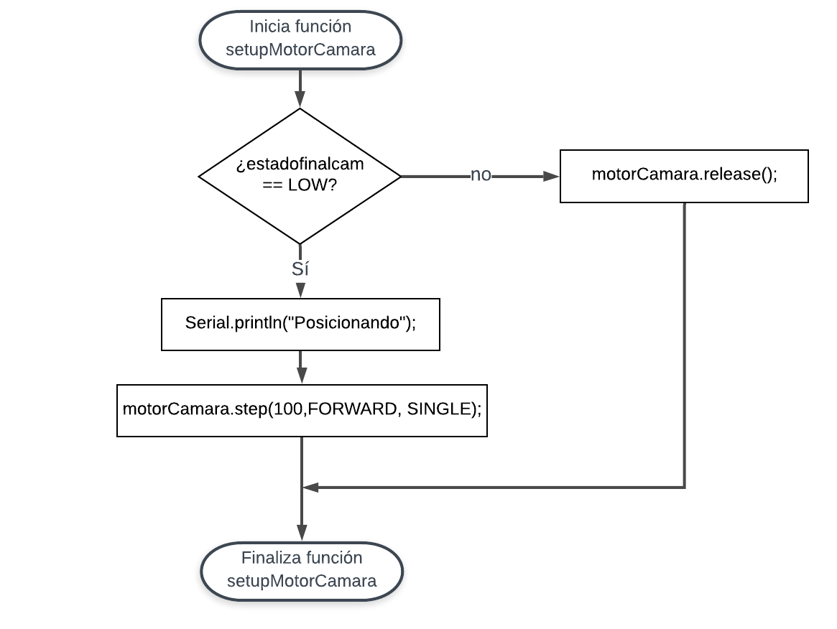

#### Función SetupMotorPieza. La lógica de esta función es exactamente igual a la anterior, se activa o no el motor que mueve la pieza dependiendo si está o no la pieza en la posición inicial.

Ilustración 3.

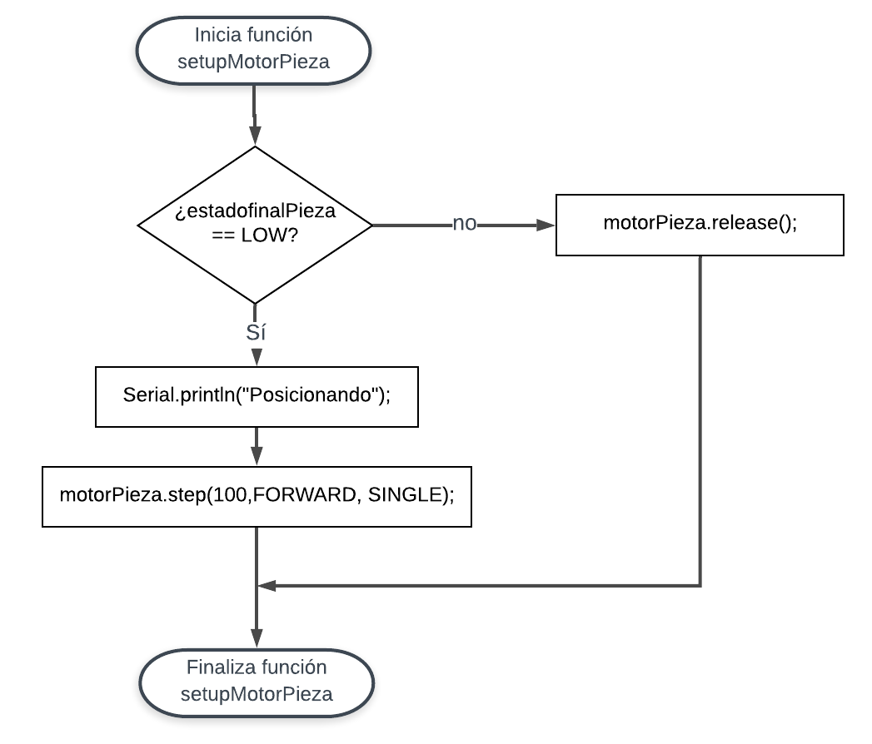

#### Función SetupLuz. (Aquí se encuentran las instrucciones necesarias para que la intensidad de la luz varié de menor a mayor y finalmente se posicione en un valor medio.)

…

De esta manera, con los componentes puestos a punto y con la comunicación serial iniciada, El dispositivo queda a la espera de las ordenes que dará el usuario el cual en este momento se encontrará en el formulario inicial de la aplicación, que hace referencia a la bienvenida a la aplicación y algunos puntos importantes para el proceso de captura de fotos.

Este formulario (ilustración 4) posee además de las etiquetas y cuadros de texto, dos botones con las instrucciones OK y Cancelar; si el evento realizado por el usuario es click en Cancelar la aplicación se cerrará y todos los componentes quedarán con la configuración inicial. Al hacer click en Ok se mostrará el siguiente formulario (ilustración 5) donde el usuario podrá determinar el nivel de iluminación que requiera, este formulario está directamente vinculado a la función Iluminación, que sería la primera función dentro de la función Void loop de Arduino.

Ilustración 4

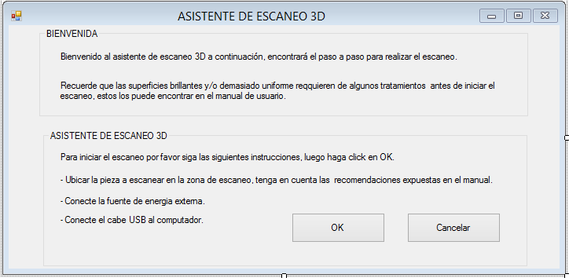

Ilustración 5

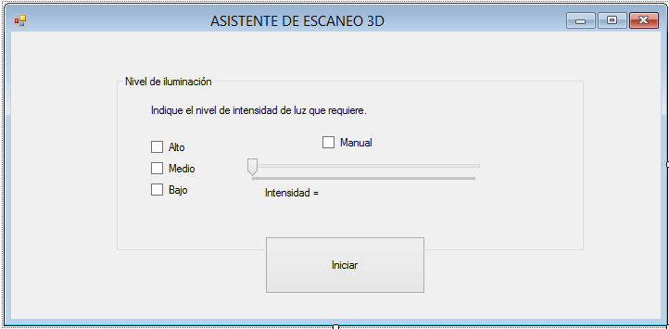

### Funcion Voidloop. El void loop de este código se compone de funciones vinculadas a los diferentes formularios de la aplicación, en los que el usuario seleccionará las opciones requeridas utilizando los diferentes controles.

Ilustración 6. Función voidloop arduino



**Función iluminación.** La primera función interna del Void loop es la función iluminación y está vinculada al formulario expuesto en la ilustración 5, en él se encuentran 4 ChekBox, para indicar el nivel de iluminación, los CheckBox referentes a las etiquetas alto, medio y bajo envían a través de la comunicación serial los valores 1, 2, 3 , respectivamente, que hacen referencia al valor que requiere la función analogoWrite(pin, value) que hace referencia a los valores del ciclo de trabajo en el pwm del pin vinculado a las luces LEDS, el cuarto checkBox activa un trackBarr que arroja como dato valores entre 0 y 225 a la variable value de la función analogoWrite. La lógica de la funcion se puede observar en el diagrama de la ilustración y esta planteada con una estructura lógica Switch case.

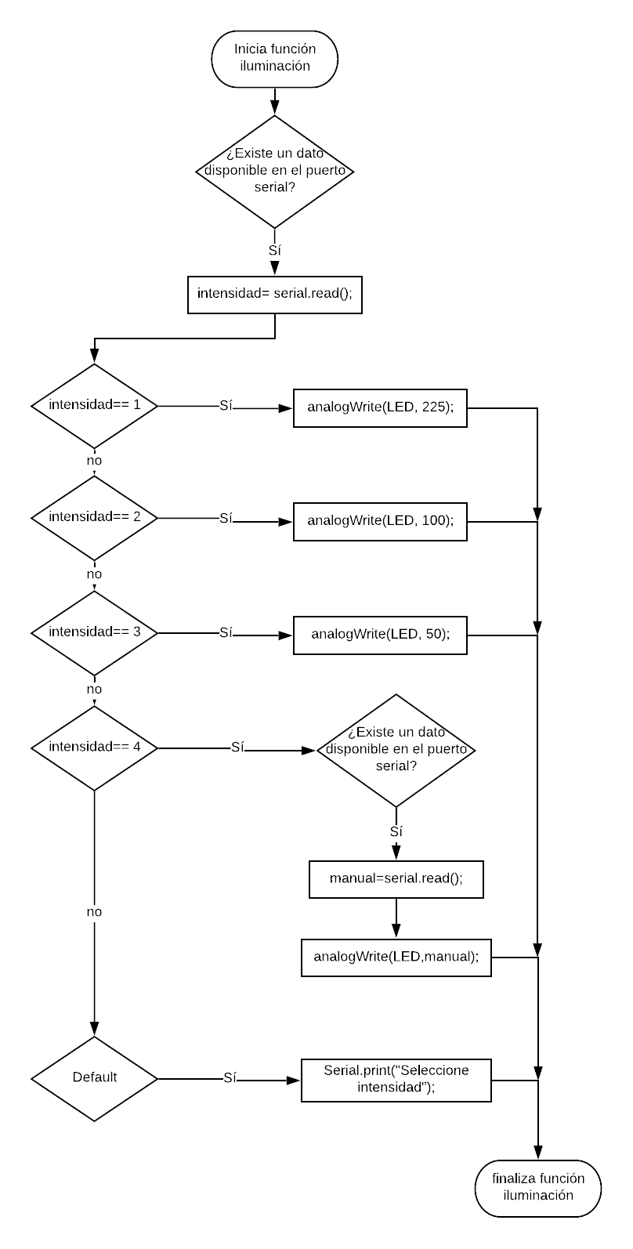

#### Función captura ** Lo necesario para que el dispositivo tome una foto luego de cada cierto ángulo de giro del motor paso a paso, cuando el usuario presione “iniciar”**

*** se mostrará el siguiente formulario

Ilustración 7.

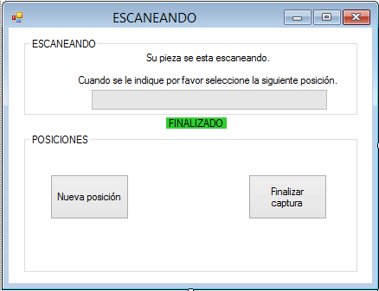

#### Función NuevaPosicion: Esta función inicia abriendo la comunicación serial con el formulario que se muestra mientras se están tomando fotografías, los botones Nueva posición y Finalizar captura envían valores de 1 y 2 respectivamente, si el valor es 1 Arduino iniciara la función posición, si el valor es 2 imprimirá en la pantalla lcd la palabra “Finalizando” y la cámara y la pieza vuelven a la posición inicial. ­­

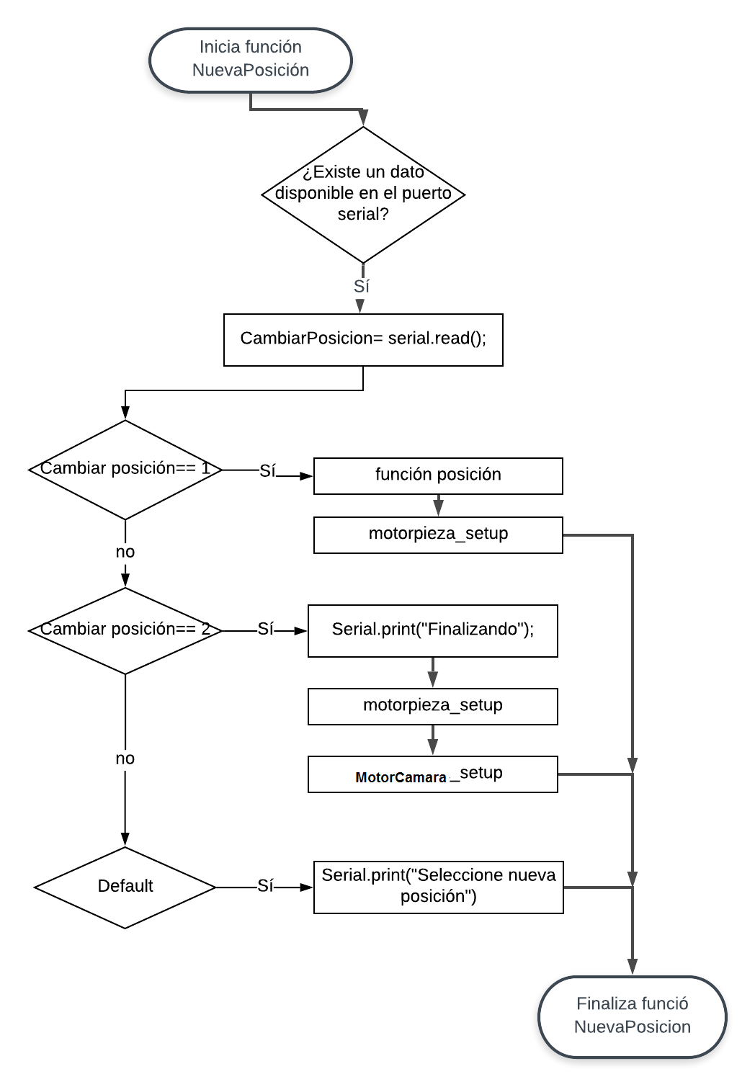

#### Función Posicion: en el momento que el usuario selecciona el botón Nueva posición se mostrará la ventana mostrada en la ilustración y en ella podrá seleccionar el valor de la altura a través del trackBarr vertical allí dispuesto, esto enviara un valor al Arduino que equivale al valor necesario en la variable steps de la función step(steps, direction, style) y con la que se controlan los pasos necesarios y la dirección de giro del motor paso a paso para lograr la posición deseada, por esto la función inicia activando nuevamente MotorCamara_setup.

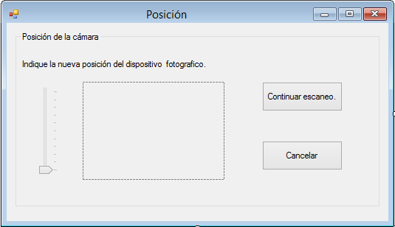

Al finalizar el posicionamiento de la cámara el usuario decide si continuar con el escaneo o cancelar, al hacer click en el botón Continuar escaneo y esto activará de nuevo la función ***Captura*** y mostrará nuevamente el formulario de la ilustración 7 .

De esta manera se cierra la función el Voidloop de Arduino permitiendo al usuario hacer fotografías en las posiciones necesarias y saldrá de este bucle al hacer click en el botón Finalizar captura del formulario de la ilustración .